102至103年度東方數位藝術教學與創作激勵競賽計畫

壹、活動緣起
本計畫主持人何貴良教授團隊於一〇二年三月至六月執行了「東方數位藝術教學與創作激勵競賽計畫」。在此計畫中，我們幫助學生審美與理解自己的文化，並且運用科技探索表現的各種可能性—其中包括對工具或環境限制的探索、嘗試在工具或環境的有限性中找出一種表達自己構想最適切的方式完成它、讓學習真正成為自己成長的歷程。讓實踐應用資訊科技不是目標，而是藉以表達、探索與實現自己構想的一種方式與過程。在這運用新科技ePainting（http://www.epainting.org）創作東方數位藝術的活動中，教師展現了教學策略、教材研發的創造力運用各種不同的方法來激發學生的創造力，誘發學生產生了許多新穎、特別（surprising）與有價值的（valuable）作品，老師與學生均是創造者。這個計畫所有學生與教師的優秀作品與教學探索設計，如附件「102年度東方數位藝術教學與創作激勵競賽計畫」的結案報告。在公布學生的優勝名單後，我們從參與老師的口中意外知道這次得獎的學生，除了本來就有繪畫天分的孩子外，也有新住民、亞斯伯格症學童以及班上對學業無興趣的後段班學生；這個比賽發掘了這些原本不受家長與老師重視學童的天份，給與這些學生與家長莫大的鼓勵。
然而，不管是創作或者興趣皆是需要引導的。教育學者Hidi & Renninger (2006)提出一般對於興趣的引導有四個階段：（1）情境刺激而生的興趣(Triggered situational interest)，由外而生、可能是受到環境或文字的刺激而出現。（2）維持因情境而生的興趣(Maintained situational interest)，由外而生，興趣被激發出來後，關注事件的後續發展並堅持下去，因事件本身的意義與個人的連結得以維持。（3）產生個人興趣(Emerging individual interest)，由內而生。試著對特定課程主題一再投入之傾向，相對更持久的階段起始。特色是正向的感受、累積的知識與累積的價值觀。出於對內容的好奇與自我挑戰，學生也許會重新設定作業要求進而超越之。讓人在工作中預想下一步，儘管努力付出也不覺得辛苦。（4）發展良好的個人興趣 (Well-developed individual interest)，對特定課程主題一再投入之傾向相對而言更持久。特色是對特定內容的正向感受，相較於個人興趣的產生等其他階段，累積了更多的知識與價值。可能讓學生產生好奇心並尋找問題的答案。讓人在工作中預想下一步，儘管努力付出也不覺得辛苦。讓努力得以長期維持，並兼具建設性與創造性，對工作有更多的策略類型與更深的策略層次。
然而，若以Hidi & Renninger (2006)的四階段興趣發展模式來看，一〇二年三月至六月執行的「東方數位藝術教學與創作激勵競賽計畫」，教師的探索教學設計給學生引發的其實是Hidi 與Renninger的第一階段—「情境刺激而生的興趣(Triggered situational interest)」。如何鼓勵教師運用教學策略將這些學生引導至後面三個階段，有待我們持續的努力。

貳、活動宗旨
本計畫擬延續之前計畫，幫助中小學教師將依些教學策略融入探索教學設計。例如，第一階段用小組活動、猜謎、電腦等教學方式和學習環境；第二階段用主題式教學、團隊合作、一對一教學；第三階段提供刺激等等，引發學生對東方藝術的創作進階段的興趣，以更有效的幫助學生學習。
本計畫包括三部分：
- 教師探索教學設計工作坊與比賽：透過一個2次，每次3小時，總計6小時的教學設計研習與實作工作坊，我們協助教師設計幫助學生引發學生對東方藝術的創作進階興趣的探索教學設計，最後擇優擇優在網路上公佈，並提供全國教師參考。凡參與教師探索教學設計工作坊與比賽的老師可以進入ePainting網站利用我們的藝見道網站進行有效的進行全班教學，包括收集全班學生作品、評分與展示（如附件一），這一部分在教學設計研習與實作工作坊中老師們可以學會使用。
- 學生東方藝術創作競賽：凡參與探索教學設計工作坊教師的學生，將獲得ePainting網路創作競賽的資格。
- 「創作新秀」選拔：在活動進行期間，從十月份開始到三月份，這六個月期間，我們每個月都會設計刺激學生學習的主題與內容，在網站公佈，讓學生進行「主題創作」。凡參與探索教學設計工作坊教師的學生，都可參加，每個月在網站上公布「創作新秀」十名。最後，在「學生東方藝術創作競賽」結束後，一起頒發獎狀鼓勵。此主題與內容的部分教學內容如附件二。

參、辦理單位
一、指導單位：教育部
二、主辦單位：臺北市立大學
二、協辦單位：臺北市中山區中山國民小學
三、活動洽詢：臺北市立大學、臺北市中山國民小學
四、聯絡電話：02-23113040轉6920、02-25914085轉29
五、活動網址：http://www.epainting.org

肆、時間
- 工作坊報名截止日期：民國 102年12月10日。
- 工作坊日期：（分二次研習，二次均需出席）
民國102年12月25日(三)、103年1月20日(一)
下午1：30～4：30。
- 教師探索教學設計截止收件日期：民國103年3月1日。
- 學生數位藝術創作截止收件日期：民國103年4月30日。
- 得獎公布：得獎作品預計於民國103年5月23日前於主辦單位活動網站公布，並函得獎者就讀學校代為轉知頒獎日期。
六、頒獎日期：預計民國103年5月25日公布於活動網站。

伍、參選資格
一、教師：公、私立國民中小學教師(含代理代課教師)。
（參加工作坊者，請於民國103年1月31日前先交出一個探索教學設計至enjoyho73@gmail.com信箱，即可獲得所需參賽之帳號、密碼，民國103
年3月1日前再交最後參加比賽的最後版本。）
二、學生：凡老師有實施ePainting東方數位藝術探索創作教學並參加競賽
的102學年度公私立國民中小學三、四、五、六年級學生。

陸、評審標準
一、教師探索教學設計：如附件三。
教師組：探索教學設計(探索教學設計必須經過實際教學)、並需附上學生作品成果至少20件作品、教師教學省思。
二、學生數位藝術創作：創意40%、意涵30％、技巧30%。

柒、評審辦法
徵選評審作業分為初選、複選及決選三階段進行。
一、初選由主辦單位審查送件之規格。
二、複選由主辦單位邀請相關領域學者專家組成評審委員會，召開評審會 議選定網路票選及晉級複選之作品。
三、決選由主辦單位邀請相關領域學者專家組成決選審查小組，就複選選定之作品再選定得獎作品。
捌、獎項
一、國小教師探索教學設計（正式教師）：
優選10名，每名獎狀一只。
佳作10名，每名獎狀一只。
二、學生數位藝術創作：
國小組：
優選20名，高年級、中年級各10名，每名獎狀一只，獎金壹仟伍佰元。
佳作40名，高年級、中年級各20名，每名獎狀一只，獎金壹仟元。
※作品如未達評選標準，該獎項得從缺。

玖、作品規格
教師探索教案的設計規格請見附件二。

拾、收件規定
一、交件方式：網路報名並點選著作財產權授權同意書並上傳作品。
二、教師探索教學設計與學生數位藝術創作徵選，每人每項限投一件，超過一件或未依規格送件者，均不予送評。

拾壹、著作權及相關規定
一、此次競賽，凡台灣區中小學教師不論有否參加賽前教學設計工作坊均可參加。但參加教師探索教學設計工作坊的教師會得到一個電腦代號，學生送出數位藝術創作競賽作品前，必需鍵入此電腦代號網站才會收件；若未能參加工作坊者，請老師於103年1月31日前先交出一個教案設計至enjoyho73@gmail.com信箱，才可獲得所需參賽之帳號、密碼，並上傳學生作品。
二、參選作品以未曾公開發表者為限。
三、參選作品應具原創性，不得抄襲、模仿、或剽竊他人之作品。若有涉及相關著作權法律責任及侵害第三人權利時，悉由作品提供者自行負法律上責任，與主辦單位無關。若經發現有上述情形，除取消其得獎資格，追繳回獎金外，並由次優作品遞補；如主辦單位已將作品運用於相關文宣製作，因侵權致生之損害，由該作品提供者負責賠償。
四、入選作品於頒獎前，作者應與主辦單位依著作權法規定訂立著作財產權讓與契約。得獎作品之著作財產權及各項權利均歸屬主辦單位，授權主辦單位使用，且不行使著作人格權，但主辦單位同意作品作者得以複製方式保留作品。得獎作品主辦單位保有修改權，作者不得異議。
五、得獎者應依中華民國稅法規定負擔應課之稅額。
六、教師探索教學設計，得採集體創作（並請於報名表內標明，但不超過兩人）；學生數位藝術創作，只能是個人創作。
七、獲獎學生之指導教師，主辦單位會函請教育主管機關優予敘獎。
八、徵選活動報名表登載之資料不實，該獎項將予取消。
九、凡報名參選者，視為認同本辦法一切規定，參選作品須遵守徵選辦法及作品規格之要求，否則不列入評選。
十、本辦法如有未盡事宜，除依法律相關規定外，得另由主辦單位公告補充之。

東方數位藝術探索教學設計
教 師 研 習 報 名 表
姓 名 |  |  |  |  |  |  |  |  |  |  | 編 號 | (本欄由辦理單位填寫)
身分證號 |  |  |  |  |  |  |  |  |  |  | 出生日期 | 民國 年 月 日
任教學校 |  |  |  |  |  |  |  |  |  |  | 任教科目年級與科目科 系
聯絡電話 | 家中電話：（ ）  手機號碼：
通訊地址
Email
請在此欄貼本人健保卡正面影印本。

東方數位藝術教學與創作激勵競賽
著作財產權授權同意書
本人：________________________________________________________________________
，茲就報名參加「東方數位藝術教學與創作激勵競賽」活動之作品，同意並擔保以下條款：
- 本人同意無償授權教育部及藝見道網站，將創作作品以適當方法重製，於業務宣導及內部使用。
- 參賽作品為本人原創，未曾獲得任何公開比賽之獎項或其他單位之補助，作品如涉及著作權之侵權或其他不法行為，概由本人自行負責，教育部得取消其得獎資格並追回獎金及獎狀。
- 得獎作品之著作財產權人應授權教育部日後不限地域、次數、時間無償利用及再授權第三人利用，並承諾對教育部及其授權之第三人不行使著作人格權。
- 本人之作品並無侵害任何第三人之著作權、專利權、商標權、商業機密或其他智慧財產權之情事。
- 如違反本同意書各項規定，本人須自負法律責任，教育部得要求本人返還全數得獎獎金及獎狀。於本同意書內容範圍內，因可歸責於參賽者之事由致教育部受有損害，本人應負賠償之責。
- 本人已詳閱並同意遵守本次參賽之各項相關規定。

此致
教育部
立同意書人： 身分證號：
(需本人簽名，屬集體創作須所有作者一同簽名，未填寫者不予評選)

中華民國 年 月 日

附件一 探索教學平台簡介
此教學平台可以幫助老師有效的進行全班教學，包括收集全班學生作品、評分與展示 (如圖一、圖二)。

資料庫建立(圖一)

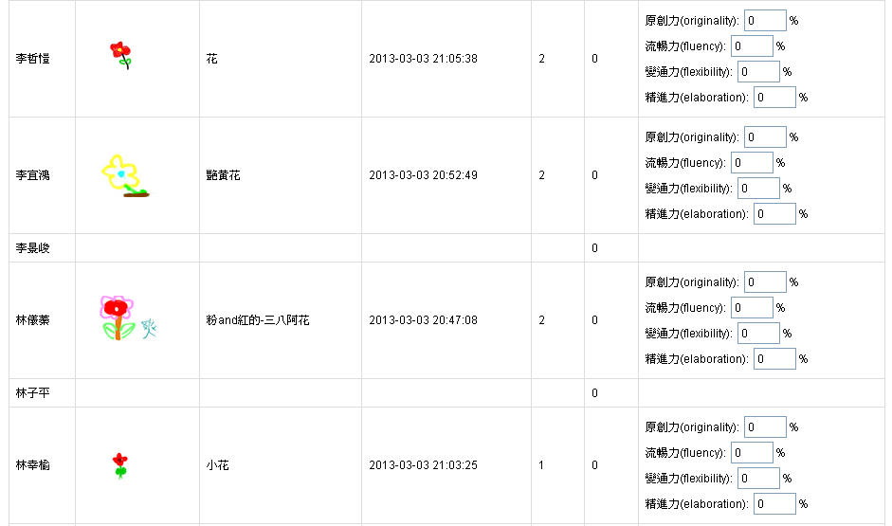
學生作品及評鑑(圖二)

附件二 探索教學設計格式
因為“ePainting”工具筆觸的特殊性，我們研究了中國水墨畫最適宜在“ePainting”上表現的技法，已初步整理如表一，將以此表為雛形發展屬於“ePainting”引導學生創作，並了解東方藝術內涵的教學素材、設計與策略。誠如Hidi & Renninger (2006) 所言，學生興趣的延續需要外在的支持；來自模仿的對象的支持，或來自其它像是同儕、專家等等的支持。在數位環境中，我們計劃藉由網站活動中，專家、老師與父母可以參與，相信對學生東方藝術創作的興趣得以維持並成為個人興趣。

創作主題 | 創作內容 | 創作技法類別 | 創作技法細目
人物
 | 童
 | 叟
 | 士
 | 民
山水 | 山石 | 皴法 | 披麻皴
 |  |  | 牛毛皴
 |  |  | 米點皴
 |  |  | 芝麻皴
 |  |  | 釘頭皴
 |  |  | 解索皴
 | 樹 | 枝法 | 鹿角枝
 |  |  | 蟹爪枝
 |  |  | 長臂枝
 |  | 葉法 | 介字點
 |  |  | 胡椒點
 |  |  | 杉葉點
 | 苔 |  | 直點
 |  |  | 橫點
 |  |  | 圓點
 |  |  | 介字點
 |  |  | 梅花點
 |  |  | 攢苔
花鳥草蟲 | 梅
 | 蘭
 | 竹
 | 菊
 | 鳥
 | 蟲
蔬果 | 蔬
 | 果
其他
（表一 適宜“ePainting” 表現之中國水墨畫創作技巧整理表）

附件三 探索教學設計內容與格式
探索教學設計內容與格式
學生頁之首頁

學生頁 首頁 簡介 任務 過程 評估 結論 教師頁 致謝和參考資料

探索學習網頁名稱
這是一個（課程階段）（學科）的 WebQuest

設計者：
(你的姓名)
（你的 E-mail）

此處可以加入一些能表示本次活動內容的圖片

學生頁之簡介

學生頁 首頁 簡介 任務 過程 評估 結論 教師頁 致謝和參考資料

簡介
以學生作為對象來寫本節。在此處寫一小段文字向學生介紹本課活動。本部分的目的是讓學生做好學習新內容或進行新活動的準備，並吸引他們的注意力。
另外，在本節應向學生交代整個探索網頁活動中的基本問題，或一些引導性的問題，令學生明白學習的目的。

學生頁之任務

學生頁 首頁 簡介 任務 過程 評估 結論 教師頁 致謝和參考資料

任務
明確而清晰地描述學生本次學習活動的最終結果，學習任務可以採用以下形式：
- 有待解決的問題或疑惑；
- 有待證明或駁斥的立場；
- 要求學生去設計的習作；
- 有待學生去分析的事物或關係；
- 學生明確表達出個人的發現或研究結果；
- 要求學生做總結；
- 要求學生構思出具說服力的報導；
- 要求學生設計、製作一個創造性的作品；
- 或者任何需要學生通過處理和組織他們搜集的資訊來解決的事情。
如果最終的習作需要使用某些工具（例如多媒體製作工具、網站、錄像等），應在學習任務中明確提出。
學生實現最終學習目標所需的具體步驟屬於“學習過程”部分，不要在學習任務中羅列。

學生頁之過程

學生頁 首頁 簡介 任務 過程 評估 結論 教師頁 致謝和參考資料

過程
學生要完成最終學習任務，需要哪些步驟？利用網站編輯程式或Word中的編號功能對活動持續中的步驟進行自動編號。本部分描述清楚將有利於其他教師理解這課的實施過程，並有利於他們根據他們的需要對這課進行修改，為他們所用。因此，你在這一部分記述越多的細節，效果越好。當然，切記這節是呈現給學生的，因此要用第二人稱來描述本部分,例如：
- 首先，你將被分到一個有3個同學的組裏...
- 你要承擔的任務....
- 然後，你要....
如果本次學習活動需要或要求學生使用網上資料的話，教師應在本部分為學生準備一套資料或網站，提供學生必要的學習背景，或指定一些線上資源供學生在活動過程中瀏覽使用。如果學生要分組活動的話，應在針對不同小組的活動說明中分別嵌入各小組所需的網站鏈結。（注意：應在“活動過程”部分為學生提供所需的網站，而不僅在最後單獨列出）
在活動過程單元中，教師可以向學生提供一些有關如何組織搜集到的資訊的指導，一方面可以建議使用流程圖、資料表格、概念圖以及其他的資料組織結構方式；另一方面，可以建議學生依次列出分析搜集到的資訊所需的問題，或者建議學生列出他們應關注或思考的問題。如果教師已經準備好了一些本課或活動所需的一些具體技巧，可以直接鏈結到這些檔。

學生頁之評估
學生頁 首頁 簡介 任務 過程 評估 結論 教師頁 致謝和參考資料

評估
向學生描述你將如何評估他們的表現。尤其要向學生說明你將對個人進行評價還是對小組進行評價。如果時間充裕，教師應請學生參與評價量規的制定，讓學生明確教師會從哪些方面評價他們的表現，會評價他們哪些方面的表現，以及怎樣才算是好的表現，以幫助學生明確努力的方向。

 | 起點水平  1 | 有進步  2 | 掌握水平  3 | 成為範例  4 | 得分
設定的學習目標或學生表現 | 具體描述一個  能反映在這一指標處於初級水平學生的表現特點 | 具體描述一個能反映在這一指標有進步的學生所表現出的特點 | 具體描述一個能反映已經掌握了這一指標的學生所表現出的特點 | 具體描述一個能反映在這一指標具有最高水準的學生所表現出的特點
設定的學習目標或學生表現 | 具體描述一個  能反映在這一指標處於初級水平學生的表現特點 | 具體描述一個能反映在這一指標有進步的學生所表現出的特點 | 具體描述一個能反映已經掌握了這一指標的學生所表現出的特點 | 具體描述一個能反映在這一指標具有最高水準的學生所表現出的特點
設定的學習目標或學生表現 | 具體描述一個  能反映在這一指標處於初級水平學生的表現特點 | 具體描述一個能反映在這一指標有進步的學生所表現出的特點 | 具體描述一個能反映已經掌握了這一指標的學生所表現出的特點 | 具體描述一個能反映在這一指標具有最高水準的學生所表現出的特點
設定的學習目標或學生表現 | 具體描述一個  能反映在這一指標處於初級水平學生的表現特點 | 具體描述一個能反映在這一指標有進步的學生所表現出的特點 | 具體描述一個能反映已經掌握了這一指標的學生所表現出的特點 | 具體描述一個能反映在這一指標具有最高水準的學生所表現出的特點
設定的學習目標或學生表現 | 具體描述一個  能反映在這一指標處於初級水平學生的表現特點 | 具體描述一個能反映在這一指標有進步的學生所表現出的特點 | 具體描述一個能反映已經掌握了這一指標的學生所表現出的特點 | 具體描述一個能反映在這一指標具有最高水準的學生所表現出的特點

學生頁之結論

學生頁 首頁 簡介 任務 過程 評估 結論 教師頁 致謝和參考資料

結論
教師在此處總結學生通過本活動可以掌握或學到哪些知識、技能、方法等。教師也可以利用一些挑戰性的問題或額外的鏈結，鼓勵學生拓展自己的思維或將本課與其他的生活、學習經驗聯繫起。

學生頁之致謝和參考資料
學生頁 首頁 簡介 任務 過程 評估 結論 教師頁 致謝和參考資料

致謝和參考資料
在此處列出你在本課中用過的圖片、音樂、文獻的出處，提供與出處的鏈結。對提供資源、資料和幫助的人或單位致謝。
列出你在本課中用過的任何媒體、雜誌或其他資料的出處。

※教師頁首頁
教師頁 首頁 簡介 概念圖 反思 結論 學生頁

探索教學設計網頁名稱
這是一個（課程階段）（學科）的探索學習

設計者：
(你的姓名)
（你的 E-mail）

此處可以加入一些能表示本次活動內容的圖片

教師頁簡介

教師頁 首頁 簡介 概念圖 反思 結論 學生頁

簡介
開始部份可以描述本課的來源，例如：本課源於電腦與資訊科技課程及評估指引 (中四至中五)。
簡介的第二段可以簡要描述本課的教學指引：包括教學對象為哪一學習階段的學生？需要多少時間完成本課(短期或長期)？有甚麼注意事項及建議？記住：本教師的讀者是其他教師，而不是學生。

教師頁概念圖
教師頁 首頁 簡介 概念圖 反思 結論 學生頁

概念圖
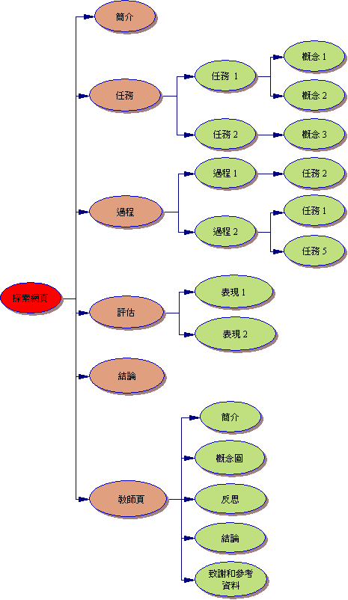
在此處插入概念圖以說明本課如何概括了六個組成部份(簡介、任務、過程、評估、與和教師頁)及他們之間的關係，每個部份的概念及見解，例如繪畫出哪些過程完成哪些任務，每個任務會學習到哪些概念。
又可以繪畫出要學習本課，要有哪些已有知識。最好能以最關鍵的見解和概念，以簡明的視覺方式演示。

教師頁反思

教師頁 首頁 簡介 概念圖 反思 結論 學生頁

反思
寫出你自己對這次設計探索網頁的個人意見與反思。

概念圖能否在開始設計這個網頁時對你有幫助你？例如在教學內容和概念之間的關係。

你的設計有沒有限制，是否符合學校實況，如果可以再從頭設計，會有甚麼不同之處？

如果你曾施教了這個網頁，學生的反應怎樣？你怎樣知道學習發生了什麼問題？

切記：此處不是報告一些技術成果，而是說出你個人的意見。

教師頁結論

教師頁 首頁 簡介 概念圖 反思 結論 學生頁

結論

在這節寫下一些有關本課值得施教和內容的重要性等方面作總結性陳述。

